
Τμήμα Γεωπονίας Αγροτεχνολογίας
Πρόγραμμα Προπτυχιακών Σπουδών
Πανεπιστήμιο Θεσσαλίας
Λάρισα

3^{η} ΕΡΓΑΣΙΑ ΣΤΟ ΜΑΘΗΜΑ ΒΙΟΜΕΤΡΙΑ ΚΑΙ
ΓΕΩΡΓΙΚΟΣ ΠΕΙΡΑΜΑΤΙΣΜΟΣ

Ευαγγελία Νημά
Προπτυχιακή Φοιτήτρια

Προπτυχιακή Εργασία

Επιβλέπων Μπαξεβάνος Δημήτριος

Μάρτιος 2020
Α. Βασιζόμενοι στην τυχαίοποιηση του φακέλου Excel (επισυναπτόμενο) να κάνετε σχέδιο σποράς στο χωράφι λαμβάνοντας υπόψιν ότι ή κάθε επανάληψη έχει 3 διαζώματα των 6 ποικιλιών.

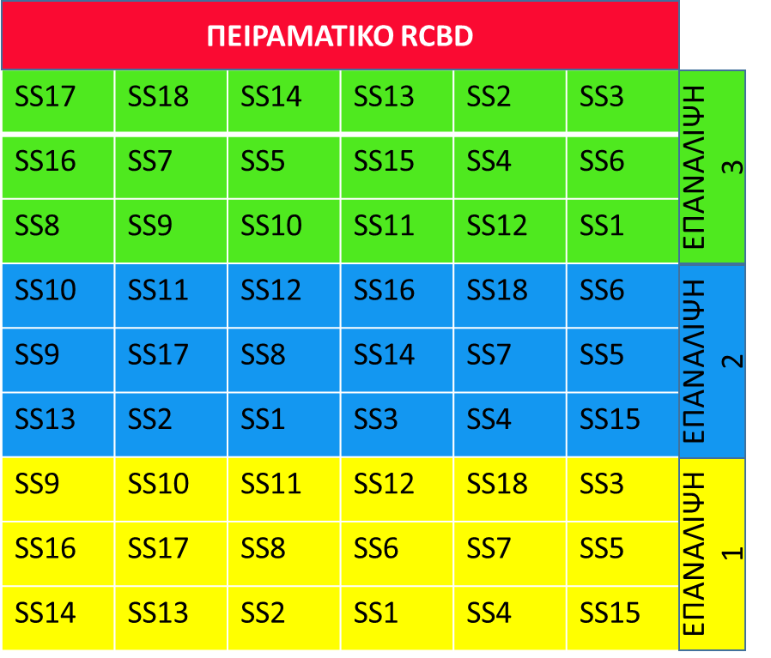

Β. Βασιζόμενοι στα αποτελέσματα 1. Out put Τυχαιοποιημένες Πλήρης Ομάδες (επισυναπτόμενο) να παρουσιάσετε πίνακα Ανάλυσης Παραλλακτηκότητας (ΑΝOVA), και πίνακα σύγκριση μέσων όρων (Δές υποδείγματα). Τέλος σχολιάστε περιληπτικά την συμπεριφορά των ποικιλιών.

Ο πίνακας αθροίσματος τετραγώνων μας δείχνει ότι δεν υπάρχουν στατιστικώς σημαντικές διαφορές ανάμεσα στις ποικιλίες για τους παράγοντες : Κιλά / στρ. , Ειδικό Βάρος και Υαλώδες (100 %) . Καθώς επίσης μας δείχνει ότι υπάρχουν στατιστικώς σημαντικές διαφορές ανάμεσα στις ποικιλίες για τους παράγοντες : protein , glutein , zeleny , W-Value , yellow – index και Βάρος 1000Κ .

Ο 2^{ος} πίνακας μας δείχνει ότι : Για τον παράγοντα Κιλά / στρ. οι ποικιλίες είχαν μη στατιστικώς σημαντικές (ΜΣ) διαφορές μεταξύ τους και CV = 10,4 . Για τον παράγοντα protein οι ποικιλίες είχαν στατιστικώς σημαντικές διαφορές μεταξύ τους με πιο υψηλοαποδοτικη την SS18(16,8) [16,8 – 0,82 = 15,98 και δεν διέφερε στατιστικώς σημαντικά από την SS1 , SS2 , SS5 , SS7 , SS9 , SS11 , SS12 , SS15 και SS16 ] , ελάχιστη σημαντική διαφορά (ΕΔΣ0,05) = 0,82 και CV= 3,12 . Για τον παράγοντα glutein οι ποικιλίες είχαν στατιστικώς σημαντικές διαφορές μεταξύ τους με πιο υψηλοαποδοτικη την SS18(37,7) [ 37,7 – 1,9 = 35,8 και δεν διέφερε στατιστικώς σημαντικά από την SS1 , SS2 , SS5 , SS7 , SS9 , SS11 , SS12 , SS16 ] , ελάχιστη σημαντική διαφορά (ΕΔΣ0,05) = 1,9 και CV= 3,22 . Για τον παράγοντα zeleny οι ποικιλίες είχαν στατιστικώς σημαντικές διαφορές μεταξύ τους με πιο υψηλοαποδοτικη την SS18(71,7) [ 71,1 – 4,17 = 67,53 και δεν διέφερε στατιστικώς σημαντικά από την SS1 , SS2 , SS5 , SS7 , SS9 , SS11 , SS12 , SS15 , SS16 ] , ελάχιστη σημαντική διαφορά (ΕΔΣ0,05) = 4,17 και CV= 3,69 . Για τον παράγοντα W-Value οι ποικιλίες είχαν στατιστικώς σημαντικές διαφορές μεταξύ τους με πιο υψηλοαποδοτικη την SS12(454) [ 454 – 29,92 = 424,08 και δεν διέφερε στατιστικώς σημαντικά από τη SS5 , SS7 , SS18 ] , ελάχιστη σημαντική διαφορά (ΕΔΣ0,05) = 29,92 και CV= 4,54 . Για τον παράγοντα yellow-index οι ποικιλίες είχαν στατιστικώς σημαντικές διαφορές μεταξύ τους με πιο υψηλοαποδοτικη την SS7(30,3) [ 30,3 – 1,92 = 28,38 και δεν διέφερε στατιστικώς σημαντικά από την SS9 , SS12 ], ελάχιστη σημαντική διαφορά (ΕΔΣ0,05) = 1,92 και CV= 4,37 . Για τον παράγοντα Ειδικό Βάρος οι ποικιλίες είχαν μη στατιστικώς σημαντικές (ΜΣ) διαφορές μεταξύ τους και CV = 3,95 . Για τον παράγοντα Βάρος 1000Κ οι ποικιλίες είχαν στατιστικώς σημαντικές διαφορές μεταξύ τους με πιο υψηλοαποδοτικη την SS11(54,7) [ 54,4 – 6,51 = 48,18 και δεν διέφερε στατιστικώς σημαντικά από την SS1 , SS2 , SS8 , SS13 , SS14 , SS15 , SS16 , SS17 ] , ελάχιστη σημαντική διαφορά (ΕΔΣ0,05) = 6,52 και CV= 8,22 . Για τον παράγοντα Υαλώδες (100%) οι ποικιλίες είχαν μη στατιστικώς σημαντικές (ΜΣ) διαφορές μεταξύ τους και CV =1,84

Γ. Βασιζόμενοι στα αποτελέσματα ανάλυσης με το τυχαιοποιημένο πειραματικό σχέδιο, δες 2. Out put Τυχαιοποιημένο Σχέδιο, υπολογίσετε τα CV% και κάνετε σύγκριση με τα CV% των Τυχαιοποιημένων Ομάδων και παρουσιάστε τα αποτελέσματα όπως παρακάτω υπήρξε μείωση του πειραματικού σφάλματος, με την ομαδοποίηση;

Ο 3^{ος} πίνακας μας δείχνει ότι οι τυχαιοποιημένες πλήρεις ομάδες έχουν δυο παράγοντες(έναν παραπάνω από το τυχαιοποιημένο σχέδιο) , τις ποικιλίες και τις ομάδες . Οπότε μας δίνει μικρότερο σφάλμα και χαμηλότερα CV. Άρα αυτό το σχέδιο είναι πιο αποτελεσματικό στο να ερμηνεύει την παραλακτηκότητα .

